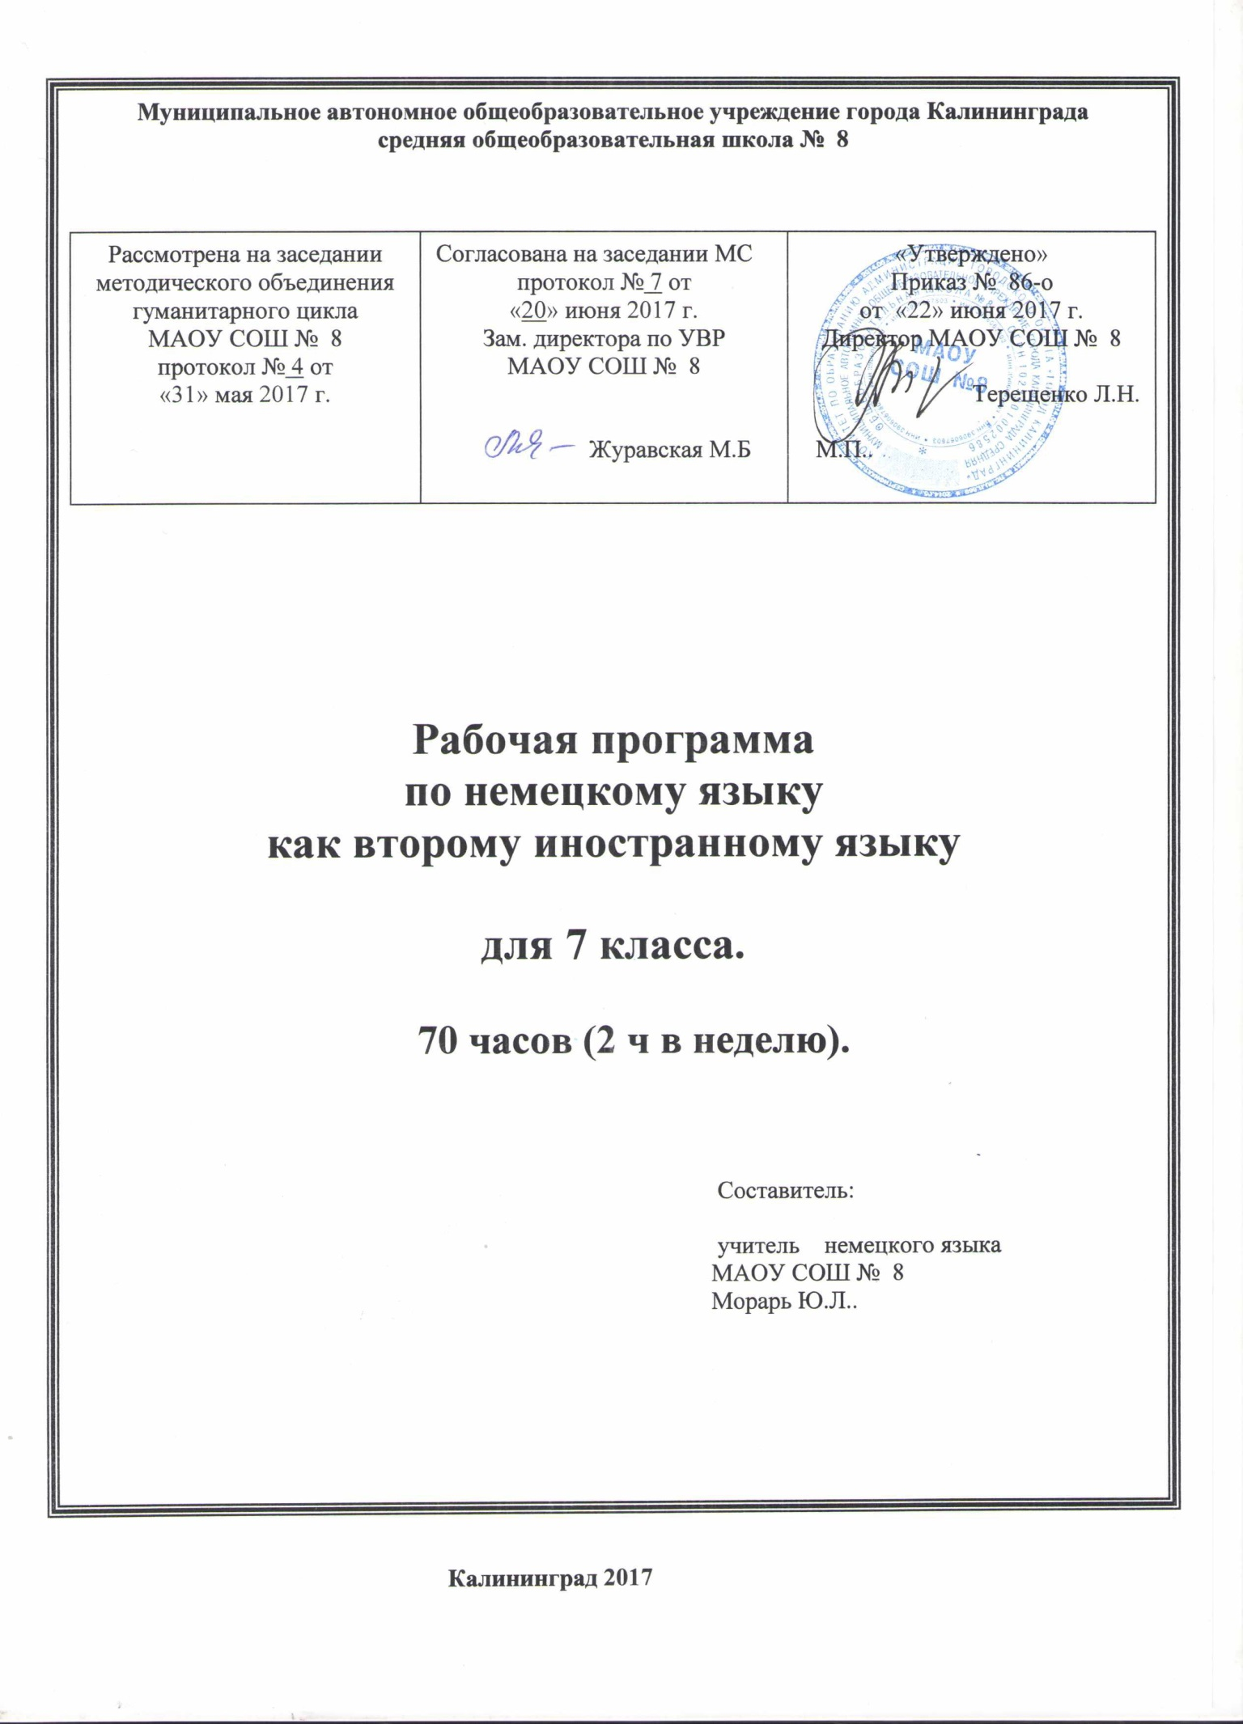

1.Пояснительная записка
Рабочая программа по немецкому языку для 7 класса составлена на основе Примерной программы по немецкому языку основного общего образования, основной образовательной программы МАОУ СОШ № 8 города Калининграда основного общего образования, авторской программы по немецкому языку Планирование составлено на основе авторской программы: Немецкий язык. «Горизонты» под редакцией А. А. Аверина с учётом требований федерального государственного стандарта основного общего образования.
В 7-х классах МАОУ СОШ № 8 обучение ведётся по учебнику А. А. Аверина для 7 класса. М.: Просвещение, 2017.
На изучение курса отводится 70 часов (2 в неделю, 35 учебных недель)
Формы контроля: текущий, промежуточный.
Текущий контроль проводится с целью проверки усвоения изучаемого и проверяемого программного материала; содержание определяется с учётом степени сложности изучаемого материала, а также особенностей обучающихся класса. В течение года предусмотрено проведение 4 контрольных работ, в том числе по итогам 1, 2 3 четверти и годовой контрольной работы.
Примерная программа по немецкому языку составлена на основе федерального компонента государственного стандарта основного общего образования.
Срок реализации программы: 2017-2018 учебный год..
2. Планируемые результаты освоения немецкого языка в 7-х классах.
В курсе изучения немецкого языка в 7-ом классе ученик научится:
1) формирование дружелюбного и толерантного отношения к ценностям иных культур, оптимизма и выраженной личностной позиции в восприятии мира, в развитии национального самосознания на основе знакомства с жизнью своих сверстников в других странах, с образцами зарубежной литературы разных жанров, с учѐтом достигнутого обучающимися уровня иноязычной компетентности;
2) формирование и совершенствование иноязычной коммуникативной компетенции; расширение и систематизация знаний о языке, расширение лингвистического кругозора и лексического запаса, дальнейшее овладение общей речевой культурой;
3) достижение допорогового уровня иноязычной коммуникативной компетенции;
4) создание основы для формирования интереса к совершенствованию достигнутого уровня владения изучаемым иностранным языком, в том числе на основе самонаблюдения и самооценки, к изучению второго/третьего иностранного языка, к использованию иностранного языка как средства получения информации, позволяющей расширять свои знания в других предметных областях.
В курсе изучения немецкого языка в 7-х классах ученик получит возможность научиться.
А. В коммуникативной сфере (то есть владение вторым иностранным языком как средством общения):
Речевая компетенция в следующих видах речевой деятельности:
говорении
- умение начинать, вести/поддерживать и заканчивать различные виды диалогов в стандартных ситуациях общения, соблюдая нормы речевого этикета, при необходимости переспрашивая, уточняя;
- умение расспрашивать собеседника и отвечать на его вопросы, высказывая своѐ мнение, просьбу, отвечать на предложение собеседника согласием/отказом, опираясь на изученную тематику и усвоенный лексико-грамматический материал;
- рассказывать о себе, своей семье, друзьях, своих интересах и планах на будущее;
- сообщать краткие сведения о своѐм городе/селе, о своей стране и странах изучаемого языка;
- описывать события/явления, уметь передавать основное содержание, основную мысль прочитанного или услышанного, выражать своѐ отношение к прочитанному/услышанному, давать краткую характеристику персонажей;
аудировании
- воспринимать на слух и полностью понимать речь учителя, одноклассников;
- воспринимать на слух и понимать основное содержание несложных аутентичных аудио- и видеотекстов, относящихся к разным коммуникативным типам речи (сообщение/интервью);
воспринимать на слух и выборочно понимать с опорой на языковую догадку и контекст краткие, несложные аутентичные прагматические аудио- и видеотексты с выделением нужной/ интересующей информации;
чтении
- читать аутентичные тексты разных жанров и стилей с пониманием основного содержания;
- читать несложные аутентичные тексты разных жанров и стилей с полным и точным пониманием и с использованием различных приѐмов смысловой переработки текста (выборочного перевода, языковой догадки, в том числе с опорой на первый иностранный язык), а также справочных материалов;
- читать аутентичные тексты с выборочным пониманием нужной/интересующей информации;
письменной речи
- заполнять анкеты и формуляры;
- писать поздравления, личные письма с опорой на образец с употреблением формул речевого этикета, принятых в странах изучаемого языка;
составлять план, тезисы устного или письменного сообщения.

Языковая компетенция (владение языковыми средствами и действиями с ними):
- применение правил написания изученных слов;
- адекватное произношение и различение на слух всех звуков второго иностранного языка; соблюдение правильного ударения в словах и фразах;
- соблюдение ритмико-интонационных особенностей предложений различных коммуникативных типов (утвердительное, вопросительное, отрицательное, повелительное); правильное членение предложений на смысловые группы;
- распознавание и употребление в речи изученных лексических единиц (слов в их основных значениях, словосочетаний, реплик- клише речевого этикета);
- знание основных способов словообразования (аффиксация, словосложение, конверсия);
- понимание явлений многозначности слов второго иностранного языка, синонимии, антонимии и лексической сочетаемости;
- распознавание и употребление в речи основных морфологических форм и синтаксических конструкций второго иностранного языка; знание признаков изученных грамматических явлений (временных форм глаголов, модальных глаголов и их эквивалентов, артиклей, существительных, степеней сравнения прилагательных и наречий, местоимений, числительных, предлогов);
- знание основных различий систем второго иностранного, первого иностранного и русского/родного языков.
Социокультурная компетенция
- знание национально-культурных особенностей речевого и неречевого поведения в своей стране и странах изучаемого языка; их применение в стандартных ситуациях формального и неформального межличностного и межкультурного общения;
- распознавание и употребление в устной и письменной речи основных норм речевого этикета (реплик-клише, наиболее распространѐнной оценочной лексики), принятых в странах изучаемого языка;
- знание употребительной фоновой лексики и реалий страны изучаемого языка; знакомство с образцами художественной, публицистической и научно-популярной литературы;
- понимание важности владения несколькими иностранными языками в современном поликультурном мире;
- представление об особенностях образа жизни, быта, культуры стран второго изучаемого иностранного языка, о всемирно известных достопримечательностях, выдающихся людях и их вкладе в мировую культуру;
- представление о сходстве и различиях в традициях своей страны и стран изучаемых иностранных языков.

Компенсаторная компетенция
Умение выходить из трудного положения в условиях дефицита языковых средств при получении и приѐме информации за счѐт использования контекстуальной догадки, в том числе с опорой на первый иностранный язык, игнорирования языковых трудностей, пере- спроса, словарных замен, жестов, мимики.
Б. В познавательной сфере:
- умение сравнивать языковые явления родного и изучаемых иностранных языков на уровне отдельных грамматических явлений, слов, словосочетаний, предложений;
- владение приѐмами работы с текстом: умение пользоваться определѐнной стратегией чтения/аудирования в зависимости от коммуникативной задачи (читать/слушать текст с разной глубиной понимания);
- умение действовать по образцу/аналогии при выполнении упражнений и составлении собственных высказываний в пределах изучаемой тематики;
- готовность и умение осуществлять индивидуальную и совместную проектную работу;
- умение пользоваться справочным материалом (грамматическими и лингвострановедческими справочниками, двуязычными и толковыми словарями, мультимедийными средствами);
- • владение способами и приѐмами дальнейшего самостоятельного изучения иностранных языков.
В. В ценностно-ориентационной сфере:
- представление о языке как средстве выражения чувств, эмоций, как основе культуры мышления;
- представление о целостном полиязычном, поликультурном мире, осознание места и роли родного и иностранных языков в этом мире как средства общения, познания, самореализации и социальной адаптации;
- приобщение к ценностям мировой культуры как через источники информации на иностранном языке, в том числе мультимедийные, так и через участие в школьных обменах, туристических поездках и т. д.;
- достижение взаимопонимания в процессе устного и письменного общения с носителями иностранного языка, установления межличностных и межкультурных контактов в доступных пределах.
Г. В эстетической сфере:
- владение элементарными средствами выражения чувств и эмоций на втором иностранном языке;
- стремление к знакомству с образцами художественного творчества на втором иностранном языке и средствами изучаемого второго иностранного языка;
- развитие чувства прекрасного при знакомстве с образцами живописи, музыки, литературы стран изучаемых иностранных языков.
Д. В трудовой сфере
Умение рационально планировать свой учебный труд и работать в соответствии с намеченным планом. Е. В физической сфере Стремление вести здоровый образ жизни (режим труда и отдыха, питание, спорт, фитнес).
3. Содержание учебного курса немецкий язык в 7-х классах.
1. Межличностные взаимоотношения в семье, со сверстниками. Внешность и черты характера человека.
2. Досуг и увлечения (чтение, кино, театр и др.). Виды отдыха, путешествия. Транспорт. Покупки.
3. Здоровый образ жизни: режим труда и отдыха, спорт, питание.
4. Школьное образование, школьная жизнь, изучаемые предметы и отношение к ним. Переписка с зарубежными сверстниками. Каникулы в различное время года.
5. Мир профессий. Проблемы выбора профессии. Роль иностранного языка в планах на будущее.
6. Природа. Проблемы экологии. Защита окружающей среды. Климат, погода.
7. Средства массовой информации и коммуникации (пресса, телевидение, радио, Интернет).
8. Страна/страны второго иностранного языка и родная страна, их географическое положение, столицы и крупные города, достопримечательности, культурные особенности (национальные праздники, знаменательные даты, традиции, обычаи). Выдающиеся люди, их вклад в науку и мировую культуру.

4. ТЕМАТИЧЕСКОЕ ПЛАНИРОВАНИЕ КУРСА НЕМЕЦКОГО ЯЗЫКА В 7-х КЛАССАХ
№ п/п | Раздел программы или тема | Количество часов на изучение раздела (темы) | Практическая часть раздела (темы) программы | Сроки проведения
7 класс (70 часов)
1 | Как прошло лето? | 8 | - | 1 четверть
2 | Что мы называем нашей Родиной? | 10 | 1 к/р | 1 четверть
3 | Лицо города – визитная карточка страны | 12 | 1к/р | 2 четверть
4 | Жизнь в современном большом городе? Какие здесь могут быть проблемы? | 9 |  | 2-3 четверть
5 | В деревне есть много интересного | 11 | 1к/р | 3 четверть
6 | Это мне нравится Охрана окружающей среды-актуальная проблема сегодня. | 10 | - | 3-4 четверть
7 | В здоровом теле – здоровый дух | 10 | 1 к/р | 4 четверть
 | Итого | 70 | 4

ПОУРОЧНОЕ ПЛАНИРОВАНИЕ КУРСА НЕМЕЦКОГО ЯЗЫКА В 7-х КЛАССАХ.
№ п\п  1-70 | Раздел программы, тема урока | Дополнительные сведения
Как прошло лето? (8 часов)
1 | Встреча после летних каникул
2 | Где отдыхают немецкие школьники?
3 | Письма из Германии
4 | Грамматика. Временные формы глагола
5 | Повторение лексики и грамматики
6 | Где говорят по-немецки?
7 | Домашнее чтение. Отрывок из сказки И. Гердера
8 | Вводная самостоятельная работа
Что мы называем нашей Родиной? (9+1 к.р.)
9 (1) | Что такое Родина для каждого из нас?
10(2) | Первое знакомство с Австрией и Швейцарией
11(3) | Европа как общий дом для людей
12(4) | Где мы чувствуем себя дома?
13(5) | Что думают о людях разных стран?
14(6) | Мы слушаем
15(7) | Мы работаем над грамматикой
16(8) | Подготовка к контрольной работе
17(9) | Контрольная работа за I четверть | к/р
18(10) | Анализ контрольных работ
Лицо города – визитная карточка страны (11ч+1 к.р.)
19(1) | Город, каким он может быть
20(2) | Из истории Москвы
21(3) | Что мы можем рассказать о Санкт-Петербурге
22(4) | Города Золотого кольца
23(5) | Знакомство с некоторыми немецкими, австрийскими, городами
24(6) | Словарный диктант
25(7) | Мы работаем над грамматикой
26 (8) | Визитная карточка города, деревни
27(9) | Мы прилежно работали
28(10) | Подготовка к контрольной работе
29(11) | Контрольная работа за II четверть | к/р
30(12) | Анализ контрольный работ
Жизнь в современном большом городе? Какие здесь могут быть проблемы? (9 часов)
31(1) | Основные средства передвижения
32(2) | Как ориентироваться в незнакомом городе?
33(3) | Знаки дорожного движения
34(4) | Первая молодёжная улица в Берлине
35(5) | Мы работаем над грамматикой
36(6) | Как спросить о дороге в незнакомом городе?
37(7) | Основные средства передвижения
38(8) | Как ориентироваться в незнакомом городе?
39(9) | Знаки дорожного движения
В деревне есть много интересного (10+1 к.р.)
40(1) | Жизнь в городе и в деревне: где лучше?
41(2) | Домашние животные и птицы
42(3) | Сельскохозяйственные машины
43(4) | Работа подростков на ферме в Германии
44(5) | Мы работаем над грамматикой
45(6) | Мы беседуем
46(7) | Мы слушаем
47 (8) | Подготовка к контрольной работе
48(9) | Контрольная работа за III четверть | к/р
49(10) | Анализ контрольных работ
50(11) | Игровой урок
Тема: Охрана окружающей среды-актуальная проблема сегодня. (10 ч)
51(1) | Наша планета в опасности
52(3) | Что мы должны сделать, чтобы защитить природу?
53(4) | Мы учим новые слова и словосочетания
54(5) | Словарный диктант
55(6) | Мы работаем над грамматикой
56(7) | Участие детей в защите окружающей среды
57(8) | Они могут заботиться о лесе и животных в нем
58(9) | Мы слушаем
59(10) | Мы работали прилежно
60(11) | Игровой урок
Тема: В здоровом теле – здоровый дух (9+1 к.р.)
61(1) | Виды спорта
62(2) | Значение спорта в жизни человека
63(3) | Из истории спорта
64(4) | Роль спорта в формировании характера человека
65(5) | Мы слушаем
66(6) | Мы работаем над грамматикой
67(7) | Подготовка к контрольной работе
68(8) | Промежуточная аттестация. Годовая контрольная работа | к/р
69(9) | Анализ контрольных работ
70(10) | Игровой урок

